**2019**

In motion

3/5/2019

DEV SKY Migration V1



Control de Cambios

|  |  |  |  |
| --- | --- | --- | --- |
| Versión | Fecha | Descripción | Nombre |
| 1.0 | 05/03/19 | Creación del Documento | Esteban Blanquel |
|  |  |  |  |
|  |  |  |  |

Índice

1 PROPÓSITO DEL DOCUMENTO 2

2 Selección de archivo 2

3 Proceso General 2

4 Proceso 2

5 Mapeo de Columnas 2

6 Notas 2

6.1 XA_red 2

7 Código fuente 3

# PROPÓSITO DEL DOCUMENTO

El objetivo de este documento es detallar la documentación y generar evidencia técnica empleada para el desarrollo de la aplicación de migración.

# Selección de archivo

# Proceso General

# Proceso

# Mapeo de Columnas

# Notas

## XA_red

El campo XA_red tiene validación de una expresión regular actual:

* **/^([A-Za-zá-úÁ-ÚÑñ\s]){0,50}$/**

Se realizara el cambio temporal para pruebas y se requiere confirmar cambio ha

* **/^([0-9A-Za-zá-úÁ-ÚÑñ\s]){0,50}$/ (20190305.1300)**

Ya que la expresión regular original no permite los valores mapeados en una primera versión enviada por SKY como por ejemplo:

* 10 MORADO M

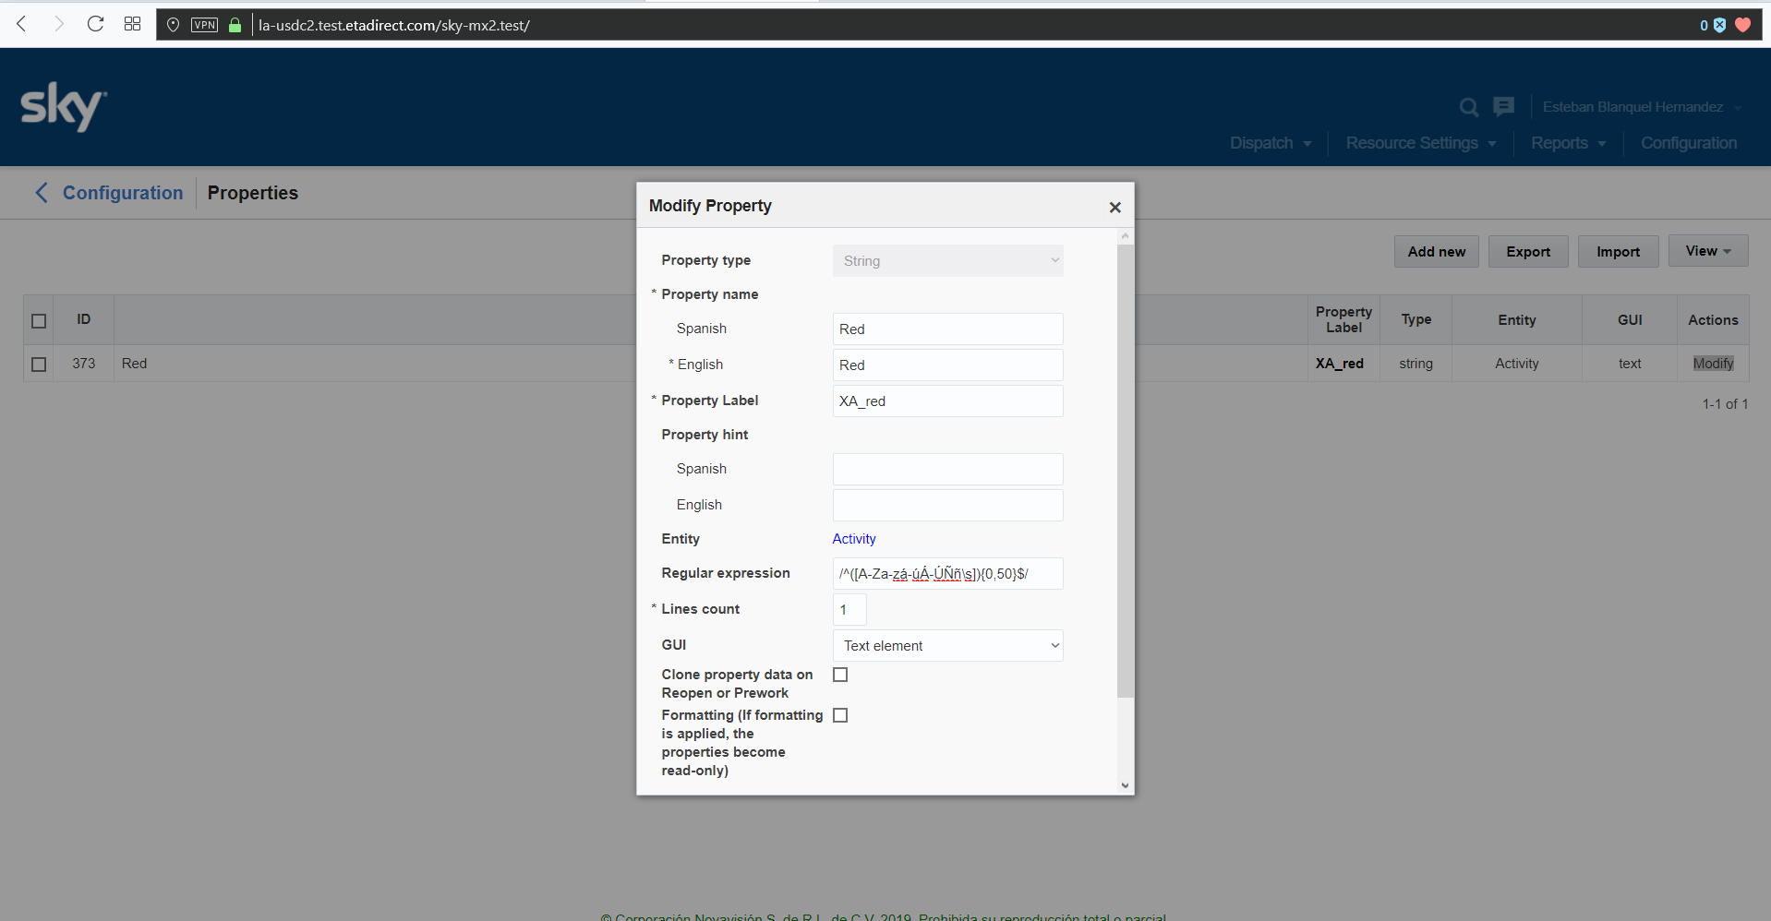

Ilustración 1 Valor Original

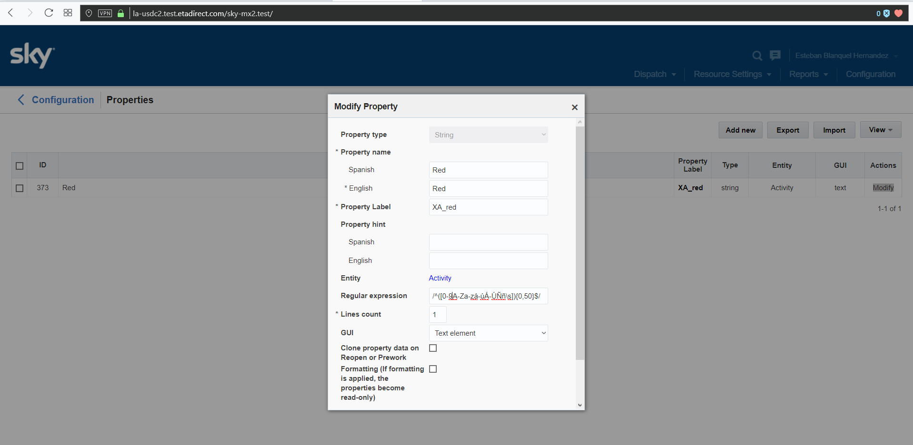

Ilustración 2 Valor Actual

# Código fuente